**TAY CHÂN MIỆNG**

*Trương Thị Minh Thư*

# Hành chính

# Lý do nhập viện

* 1 lý do chính – ngày mấy

# Bệnh sử

* Sốt:
  + Ngày mấy?
  + Liên tục hay cơn?
  + Cặp nhiệt? Bao nhiêu độ?
  + TC kèm theo? (co giật trong sốt)
  + Xử trí: hạ sốt, lau mát – có giảm? – khi náo sốt lại? – có chẩn đoán và điều trị gì chưa?
* Bóng nước: sẩn hồng ban hoặc mụn nước (2-10mm), không có ở lưng ngực bụng vai, vị trí điển hình là lòng bàn tay lòng bàn chân gối bẹn mông quanh CQSD, sang thương cùng lứa tuổi, dịch trong, ít khi vỡ, lành không để lại sẹo.
  + Xuất hiện?
  + Vị trí đầu tiên? Hướng lan?
  + Tính chất: kích thước, dịch trong hay đục, nền da, cách phân bố, nhiều độ tuổi, gồ?
  + Diễn tiến: sẩn hồng ban => mụn nước => ít khi vỡ => 7d bắt đầu xẹp rồi tự lành không để lại sẹo
* Loét miệng: vết loét ở niêm mạc (không phải ở môi), thường ở 1/3 sau (khẩu cái mềm), viền tròn hoặc bầu dục trơn láng, giới hạn rõ, đáy nông và có màu trắng.
  + Trẻ lớn than đau
  + Trẻ nhỏ bú kém, chảy nước miếng
  + Diễn tiến: cũng như ngoại ban nhưng đa phần là vỡ nên thành vết loét (ít khi phát hiện ở giai đoạn bóng nước), lành lâu hơn các vết loét trong bệnh khác, thường 7d mới bắt đầu lành, 10d mới liền lại được.
* Tiêu tiểu
* **10 dấu hiệu tổn thương thần kinh**

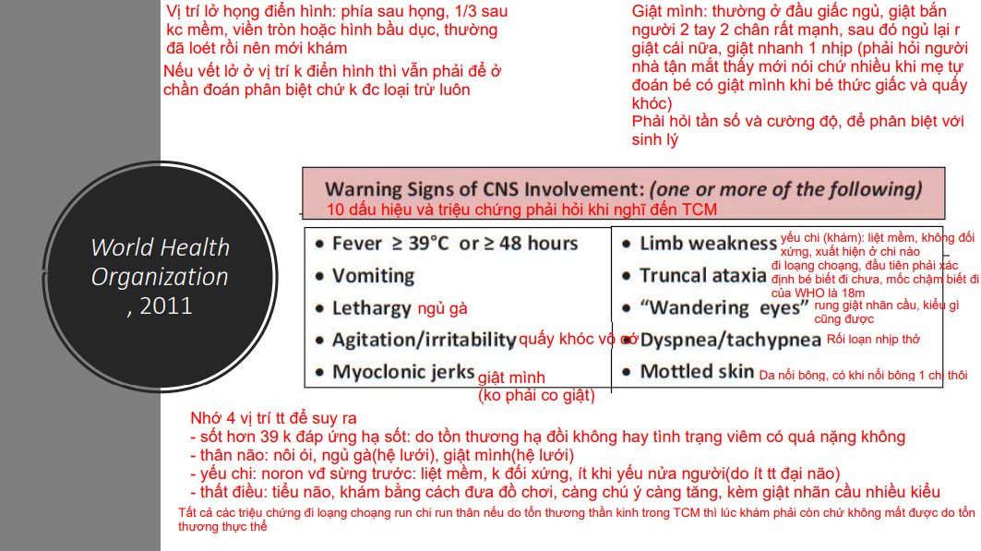

**Cách nhớ:** từ trên xuống dưới:

Hạ đồi: sốt cao, rối loạn nhịp thở, da nổi bông

Thân não: nôn ói, ngủ gà, quấy khóc vô cớ, giật mình

Tiểu não: đi loạng choạng, rung giật nhãn cầu, run chi, run thân, ngồi không vững

Neuron sừng trước tủy: yếu chi

**Cách hỏi:**

1. Sốt cao

2. Thở nhanh, thở bất thường

3. Da nổi bông

4. Nôn ói

5. Ngủ gà

6. Quấy khóc vô cớ

7. Giật mình: thường đầu giấc ngủ khi bé thiu thiu ngủ (các bé nặng thì tỉnh cũng giật), giật bắn 2 tay 2 chân rất mạnh, giật nhanh 1 nhịp sau đó ngủ lại, rồi giật cái nữa (người nhà phải tận mắt nhìn thấy chứ không tự nghĩa có giật mình vì trẻ thức giấc)

* + - Có nguyên nhân: tiếng ồn, va chạm
    - Số lần: khoảng cách giữa 2 lần
    - Ngủ tiếp sau giật?
    - Thời điểm xuất hiện: TCM giật đầu giấc ngủ
    - Tiền căn giật mình trước đây

8. Ngồi vững? Đi loạng choạng?

* + - Do thực sự đi chưa vững hay #
    - Tiền căn trước đây

9. Rung giật nhãn cầu: mắt giật

10. Run chi: cho bé cầm đồ => run => tổn thương TK (nếu bé có sốt thì cần đánh giá lại do run/sốt cao là sinh lý), Run thân: cho ẵm/ngồi mới thấy => cần phân biệt với sốt lạnh run (khi thấy run cần cặp nhiệt hậu môn, nếu có sốt thì hạ sốt tích cực rồi đánh giá lại)

* **Tầm soát các ổ nhiễm trùng:**
  + Đầu:
    - Đau đầu, chóng mặt, nôn ói, tử ban
    - Cổ gượng
    - Bruzinski, Kernig ở trẻ >12m
    - Thóp phồng ở trẻ <12m
    - RLTG
    - Yếu liệt cơ
  + Mặt cổ:
    - Tai: chảy mủ? Viêm sau mang tai?
    - Mũi: chảy dịch?
    - Họng: viêm họng, amidan, mọc răng?
    - Hạch?
  + Hô hấp: khò khè, khó thở, thở nhanh, co rút?
  + Tim mạch:
  + Tiêu hóa: Tiêu chảy? Tiêu máu? Nôn ói? Đau bụng? Chướng bụng?
  + Niệu: Sưng tấy CQSD ngoài? Tiểu đỏ, gắt, buốt, lắt nhắt?
* **Tình trạng lúc NV**
* **Diễn tiến sau NV:**
  + Đo HA và khám lúc bé ngủ yên, không quấy khóc
  + Bé có THA => theo dõi sau 7d nếu vẫn cao => tầm soát bệnh lý nội khoa nền: hẹp eo ĐMC, ĐM thận, bệnh lý tuyến thượng thận

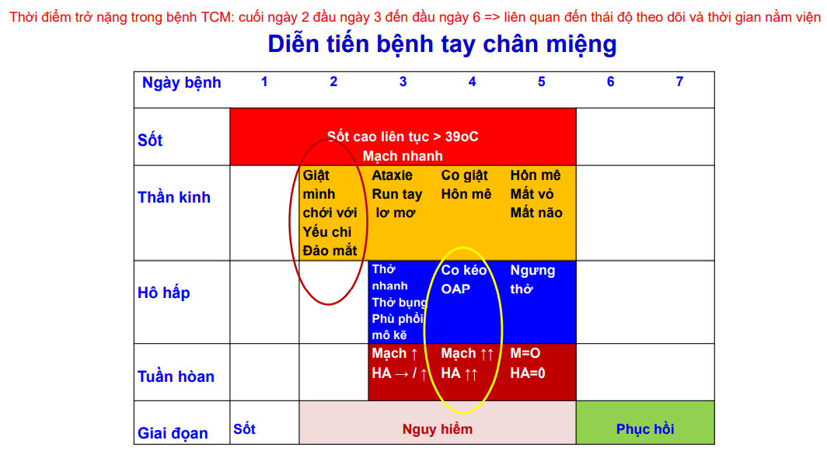

# Tiền căn

**1. Bản thân:**

a. Sản khoa

b. Bệnh lý

c. Dị ứng: sữa, kháng sinh, tiêm ngừa

d. Chủng ngừa

e. Dinh dưỡng

* Nuôi ăn bằng sữa mẹ? Bao nhiêu tháng?
* Ăn dặm từ tháng? Ăn gì?
* Sữa đang dùng? Mấy cữ/ngày? Bao nhiêu ml/cử?

f. Tân vận

* Tâm thần
* Vận động

g. Dịch tễ

* Gia đình, nhà trẻ, hàng xóm có ai cũng đang bị?
* Đi xa trong 6m? Đã đi nhà trẻ chưa?

**2. Gia đình**

# Khám: mấy giờ ngày mấy, ngày thứ mấy của bệnh

1. Tổng trạng:

* Tri giác
* Sinh hiệu
* Môi, chi, CRT
* Dinh dưỡng: CC, CN, CC/T, CN/T, CC/CN
* Da niêm:
  + Thiếu máu
  + Vàng da
  + Hồng ban
  + Xuất huyết
  + Bóng nước: sẩn hồng ban hoặc mụn nước (2-10mm), không có ở lưng ngực bụng vai, vị trí điển hình là lòng bàn tay lòng bàn chân gối bẹn mông quanh CQSD, sang thương cùng lứa tuổi, dịch trong, ít khi vỡ, lành không để lại sẹo.
  + Loét miệng: vết loét ở niêm mạc (không phải ở môi), thường ở 1/3 sau (khẩu cái mềm), viền tròn hoặc bầu dục trơn láng, giới hạn rõ, đáy nông và có màu trắng.

2. Đầu mặt cổ:

* Cân đối
* Kết mạc mắt
* Hạch ngoại vi
* Tai mũi họng
  + Tai đỏ? Đau? Chảy dịch?
  + Mũi chảy dịch? Tính chất dịch?
  + Họng đỏ? Vết loét? Amidan?

3. Ngực:

4. Bụng:

5. Tiết niệu, sinh dục: Kiểu hình CQSD ngoài? Dị tật?

6. Thần kinh, cơ xương khớp:

* <12m: thóp
* >12m: cổ gượng, bruzinski, kernig?
* Run chi?
* Dấu màng não?
* Dấu TK khu trú?
* Giật mình

# Đặt vấn đề

1. Sốt phát ban ngày mấy?

2. Biến chứng?

3. Dịch tễ?

# Chẩn đoán sơ bộ

Tay chân miệng độ - ngày - biến chứng

# Biện luận

**1. Biện luận bệnh**

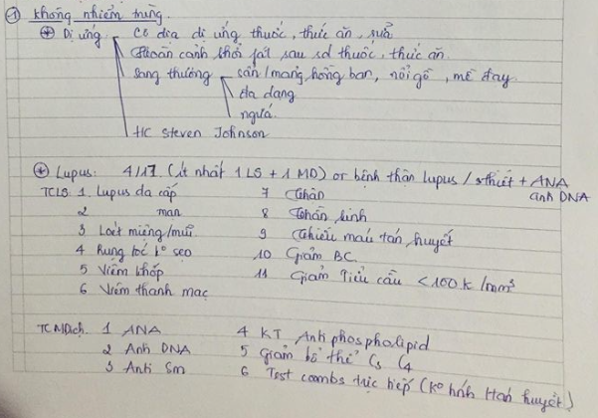

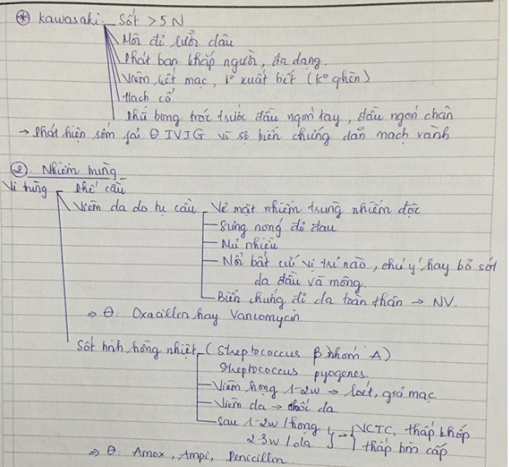

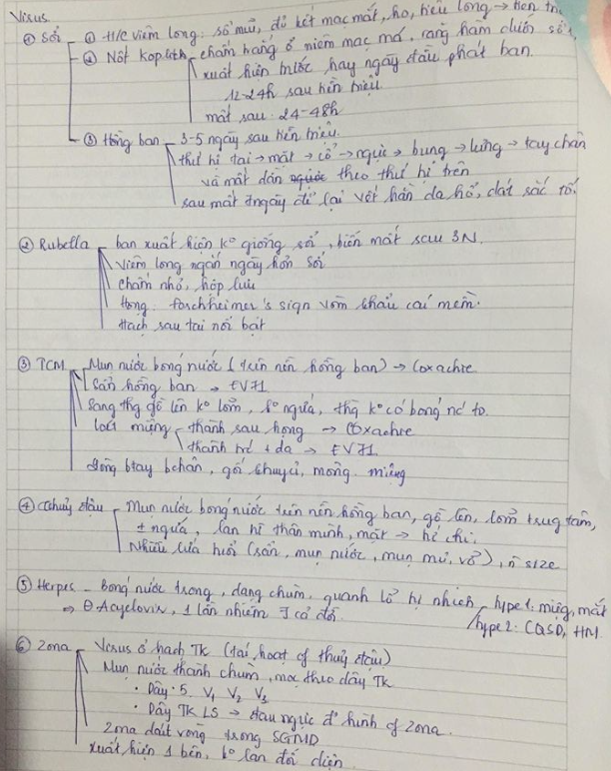

**2. Biện luận phân độ**

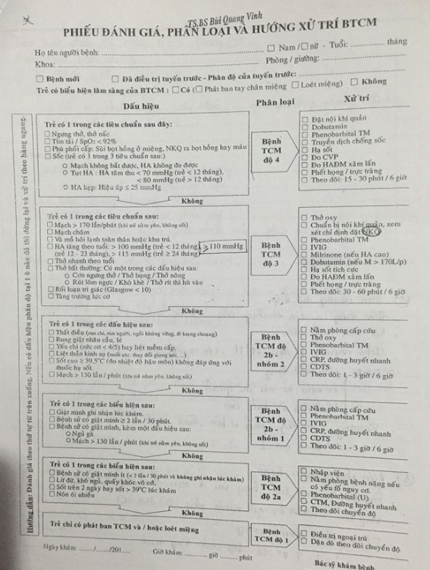

**3. Biện luận biến chứng**

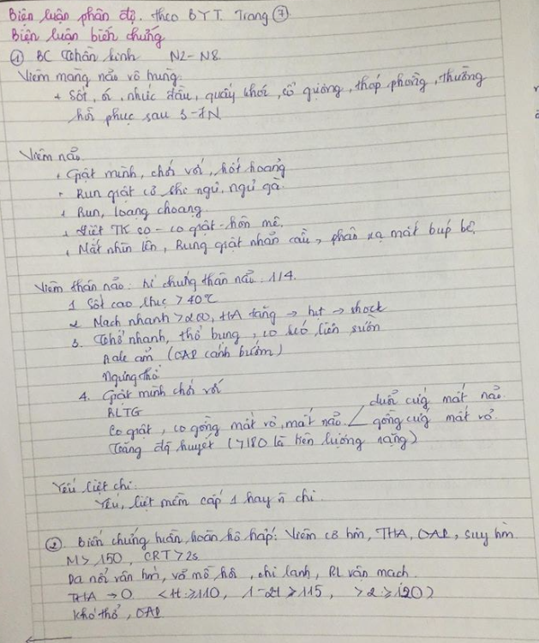

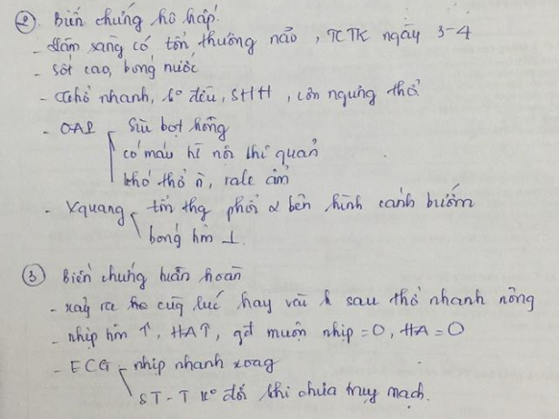

**4. Tổn thương TK nằm ở đâu:**

* Thân não: nôn ói, ngủ gà (hệ lưới), giật mình (hệ lưới)
* Hạ đồi: sốt cao (không kiểm soát được với hạ sốt), vã mồ hôi, da nổi bông, mạch nhanh, thở nhanh, kém tưới máu mô
* Nhân răng tiểu não: thất điều, run chi, đi loạng choạng (khám bằng cách đưa đồ chơi, càng chú ý càng tăng thất điều), rung giật nhãn cầu nhiều kiểu
* Neuron vận động sừng trước tủy: liệt mềm không đối xứng, 1 chi hoặc 2 chi không tương xứng

=> Tất cả triệu chứng tổn thương TK nếu có thì khi khám phải còn chứ không mất đi được do đây là tổn thương thực thể.

# Đề nghị CLS

* CTM: BC thường bình thường, mono ưu thế, nếu BC>16K neu ưu thế cẩn thận biến chứng
* CRP: thường không tăng, kể cả khi có biến chứng
* Độ 2b trở lên làm:
  + Đường huyết: theo dõi dinh dưỡng, >180 => tiên lượng nặng
  + Ion đồ: theo dõi RL toan CH, RL điện giải để điều chỉnh sớm, đặc biệt ở trẻ nôn nhiều
  + Xquang
* KMĐM: theo dõi SHH
* Lactate: theo dõi shock, thở nhanh
* Dịch não tủy: làm khi có BC TK hoặc không loại trừ VMNM. Trong trường hợp có biến chứng thần kinh, dịch não tủy có thể thay đổi theo hướng viêm màng não virus ( dịch trong, tế bào tăng nhẹ, đa số là đơn nhân, hoặc đa nhân trong giai đoạn sớm, đạm bình thường hoặc tăng nhẹ, đường không giảm, lactat trong giới hạn bình thường).

# Biện luận CLS

# Chẩn đoán xác định

# Điều trị

* **Tiêu chuẩn NV:**
  + Độ 1 + 1 trong các:
    - Sốt >39 độ
    - Sốt >2 ngày
    - Nôn ói nhiều
    - Ngru gà
    - Giật mình
    - Run chi
  + Độ 2 trở lên

## Độ 1

* Điều trị ngoại trú nếu có điều kiện chăm sóc tốt và có thể trở lại cơ sở y tế ngay nếu có dấu hiệu trở nặng
* Dinh dưỡng đầy đủ theo tuổi
* Hạ sốt giảm đau bằng Paracetamol 10-15mg/kg/4-6h
* Loét miệng:
  + Uống sữa mát, thức ăn lạnh nguội, ít kích thích
  + Vệ sinh răng miệng
  + Hydroxid nhôm ngậm, uống sau ăn (Antilox 1/3 gói x3 ngậm)
  + Loét miệng + sốt cao => xem xét KS
* Nghỉ ngơi, tránh kích thích
* Tái khám mỗi ngày trong 8 ngày đầu của bệnh, đến khi hết sốt ít nhất 48h
* Tái khám ngay khi: sốt cao ≥ 39oC, thở nhanh, thở mệt, giật mình, run chi, đi loạng choạng, quấy khóc, bứt rứt khó ngủ, ói nhiều, da nổi bông, vã mồ hôi, tay chân lạnh, co giật, hôn mê.
* **Hướng dẫn thân nhân:**
  + Giải thích về bệnh TCM và khả năng xảy ra biến chứng
  + Cách phòng lây lan cho trẻ khác
    - Cách ly tối thiểu 10 ngày kể từ lúc khởi bệnh
    - Rửa sạch đồ chơi, vật dụng, sàn nhà bằng cloramin B hoặc nước javel
  + Chế độ ăn, đặt biệt là trẻ loét miệng
  + Tái khám:
    - Theo hẹn
    - Ngay khi có 1 trong các dấu hiệu
      * Sốt cao ≥ 39oC
      * Thở nhanh, thở mệt
      * Giật mình
      * Run chi (cầm đồ rớt, đi không vững)
      * Đi loạng choạng
      * Quấy khóc, bứt rứt khó ngủ
      * Ói nhiều
      * Da nổi bông, vã mồ hơi, tay chân lạnh
      * Co giật, hôn mê

## Độ 2a

* Nhập viện điều trị nội trú
* Sốt cao không đáp ứng tốt với paracetamol có thể phối hợp với ibuprofen 5-10mg/kg/lần mỗi 6-8 giờ nếu cần (dùng xen kẽ với các lần sử dụng paracetamol, không dùng thuốc hạ sốt nhóm aspirin). Tổng liều tối đa của ibuprofen là 40mg/kg/ngày. [anh Nghĩa: dùng 1 thứ thôi chứ không phối hợp 2 thuốc, thuốc nào Para hay Ibu tùy thuộc bé đáp ứng thuốc nào tốt hơn tùy à, bắt đầu thuốc nào thì tùy thói quen thôi VN mình thường bắt đầu bằng Para hơn, nguyên tắc là không phối hợp do tăng tác dụng phụ tuy nhiên trên LS bệnh nặng thì vẫn phối hợp do có những ca hạ sốt không phải để trẻ cảm thấy thoải mái hơn mà do mục đích cao hơn ví dụ giảm nhu cầu chuyển hóa ở trẻ viêm não cho bớt phù não, tăng máu tới não đỡ chết TB não]
* Loét miệng
* Phenobarbital **5-7mg/kg/ngày, uống** khi trẻ quấy khóc vô cớ, có giật mình và đang tiến triển chứ nếu hết rồi thì không cần
* Hướng dẫn thân nhân theo dõi dấu hiệu chuyển độ bằng phiếu theo dõi bệnh dành cho thân nhân.
* Theo dõi sinh hiệu: mạch, huyết áp, nhịp thở, nhiệt độ, tri giác, SpO2 mỗi 8-12 giờ.
* Nếu có nguy cơ diễn tiến nặng dưới đây thì cần cho nằm ở phòng theo dõi bệnh nhân nặng, theo dõi mỗi 4-6 giờ, trong 24 giờ đầu:

➢ Li bì, hoặc sốt trên 3 ngày, hoặc sốt >39C

➢ Còn biểu hiện giật mình trong 24-72 giờ trước đó

➢ Nôn ói nhiều

➢ Đường huyết > 160mg% (8,9 mmol/l)

➢ Bạch cầu tăng > 16000/mm3

* Xét nghiệm: Công thức máu, đường huyết nhanh. (sợ RL TK thực vặt trong độ 3 => cường giao cảm => BC tăng >16K, ĐH >160 mg%, nếu có cả 2 cái này thì nghĩ nhiều là cường giao cảm rồi á)

## Độ 2b

* Điều trị tại phòng cấp cứu hoặc hồi sức
* Nằm đầu cao 30 độ. (để giảm áp lực đường thở)
* Thở Oxy qua mũi 3-6 lít/phút (khi thở bất thường hoặc SpO2 tụt, mục tiêu duy trì SpO2 >92%)
* Hạ sốt tích cực nếu trẻ có sốt
* Loét miệng
* Phenobarbital **10-20 mg/kg/lần truyền tĩnh mạch**, lặp lại sau 8-12 giờ khi cần. (thường khởi đầu liều 10, nếu sau 30’ mà ko đáp ứng thì có chỉ định IVIG luôn rồi). 1 ống 100mg pha 20ml nước cất truyền TM 30 phút
* Immunoglobulin truyền tĩnh mạch (IVIG)
  + Nhóm 1: không chỉ định IVIG thường quy. Nếu triệu chứng không giảm sau 6 giờ điều trị phenobarbital thì cần chỉ định IVIG liều 1g/kg/ngày truyền tĩnh mạch chậm trong 6-8 giờ. Sau 24 giờ đánh giá lại để quyết định liều thứ 2.
  + Nhóm 2: chỉ định IVIG liều như trên. Sau 24 giờ nếu còn dấu hiệu độ 2b thì truyền liều thứ 2.
* Theo dõi mạch, nhiệt độ, huyết áp, nhịp thở, kiểu thở, tri giác, rale phổi mỗi 1-3 giờ trong 6 giờ đầu, sau đó mỗi 4-6 giờ.
* Đo SpO2 và theo dõi mạch liên tục.
* Xét nghiệm: công thức máu, CRP (tùy case, nếu N567 còn sốt, da mụn mủ loét => có thể có bội nhiễm để sử dụng KS), đường huyết nhanh, chọc dò thắt lưng nếu sốt ≥ 38,5oC hoặc không loại trừ viêm màng não mủ.
* Thời điểm cho xuất viện: cải thiện lâm sàng ít nhất 48h và đã qua ngày thứ 6 của bệnh

## Độ 3

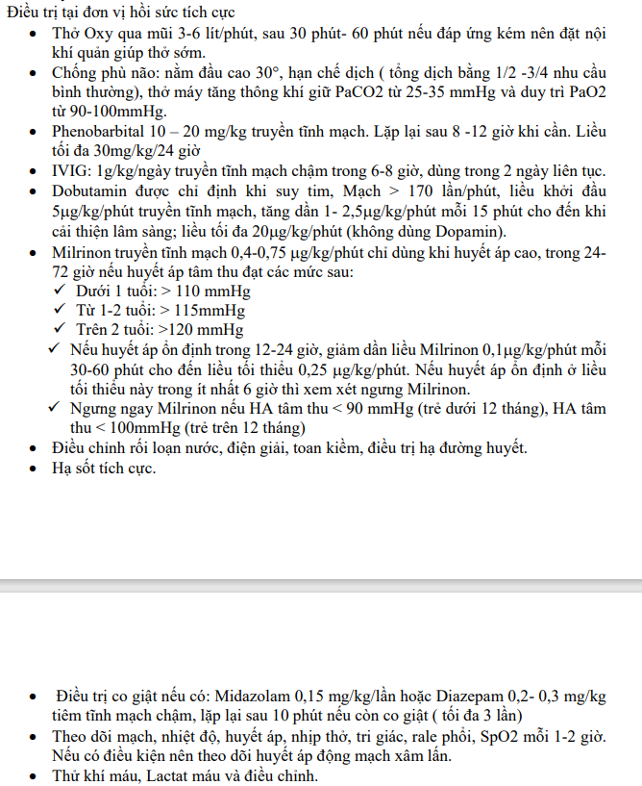

## Độ 4

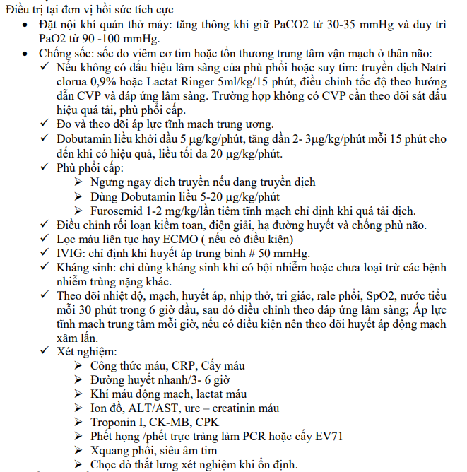

## Tăng huyết áp

* BN vô không THA sau đó THA => tổn thương thân não do TCM
* BN vô đã THA:
  + Có thể do tổn thương thân não
  + THA thật sự: độ I >95th, độ II >99th +5

=> Điều trị như do TCM, sau đó theo dõi nếu TCm ổn mà vẫn THA thì tầm soát nguyên nhân

## Thuốc

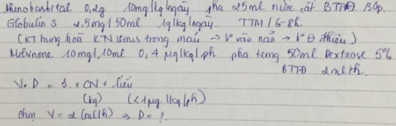

Check lại khi đi LS